Università degli studi di Salerno

Dipartimento di Informatica

***Corso di Laurea in Informatica***



***TECNOLOGIE SOFTWARE PER IL WEB***

***Website Design***

***“Pixel Emporium”***

***.***



*Anno Accademico: 2024/25*

INDICE

1. Obiettivo del progetto 3

2. Analisi di siti esistenti 3

3. Funzionalità del sito 6

4. Utenti del sito 6

5. Diagramma navigazionale 6

6. La base di dati 7

7. Layout 7

8. Tema 8

9. Scelta dei colori 8

Nome Progetto

# 1. Obiettivo del progetto

**Pixel Emporium** è stato ideato per essere un punto di riferimento e di e-commerce per gli appassionati di videogiochi di tutti i generi: non mira solo a mettere in vendita prodotti di ultimo grido, ma di rendere disponibile ai videogiocatori anche il retro in maniera semplice come per il nuovo, affinché la storia che ha concesso le attuali tecnologie di videogiochi possa essere preservata e vissuta in ogni epoca. È, inoltre, un sito web realizzato per poter essere acceduto su qualsiasi piattaforma, console con browser comprese, ed è realizzato in maniera responsive.

# 2. Analisi di siti esistenti

**GameStop (**[**https://www.gamestop.com**](https://www.gamestop.com)**)**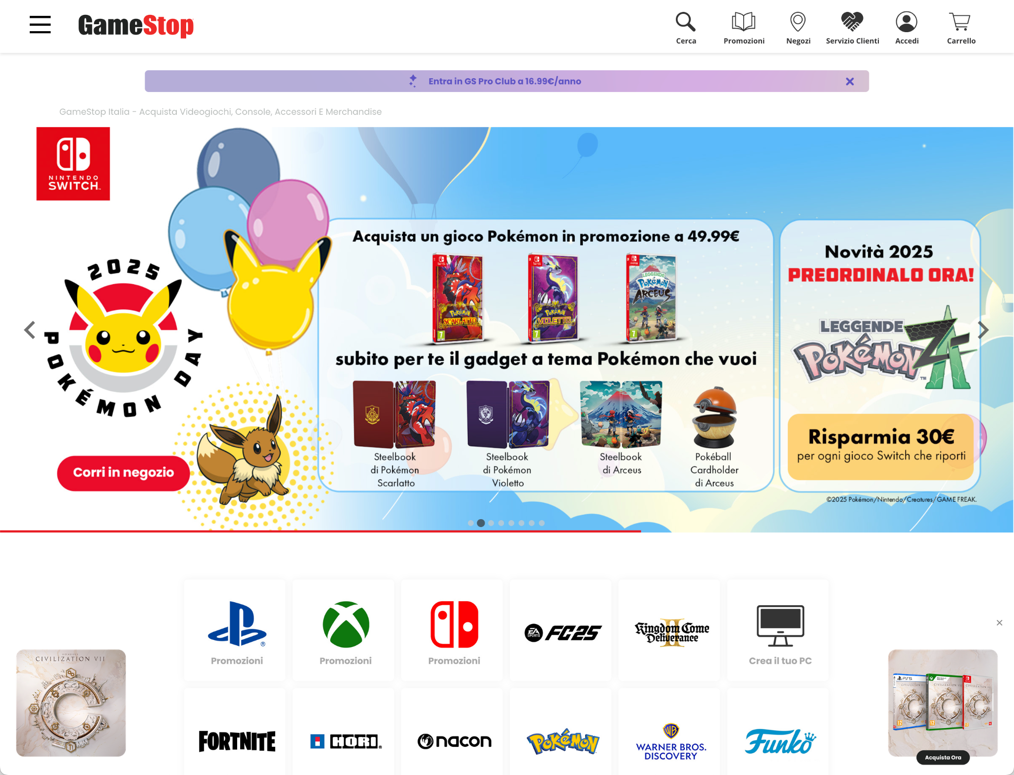

GameStop è un sito di e-commerce per videogiochi, console ed accessori, con spedizioni internazionali, rendendo i suoi prodotti accessibili a una vasta gamma di clienti in tutto il mondo. Presenta un'interfaccia user-friendly con un design moderno e accattivante. La homepage è caratterizzata da un banner centrale che mette in evidenza le promozioni attuali e le nuove uscite. In alto troviamo una barra di navigazione con categorie principali come "Giochi", "Console", "Accessori" e "Offerte". È presente anche una barra di ricerca per facilitare la ricerca di prodotti specifici.

La sezione dei filtri permette agli utenti di affinare la ricerca per piattaforma, genere, prezzo e altre caratteristiche. Questo rende più semplice trovare esattamente ciò che si sta cercando.

Gli utenti possono accedere facilmente al carrello e all'area utente tramite icone situate nella parte superiore della pagina. Nell'area utente, i clienti registrati possono visualizzare la cronologia degli ordini, gestire le informazioni personali e le preferenze di pagamento.

Ogni prodotto ha una pagina dedicata con una descrizione dettagliata, immagini ad alta risoluzione, recensioni degli utenti e la possibilità di aggiungere il prodotto al carrello. Anche gli utenti non registrati possono aggiungere prodotti al carrello.

Nel footer del sito troviamo link utili alle policy aziendali, ai contatti, alle FAQ e alle informazioni su spedizioni e resi. Sono presenti anche i collegamenti ai social media di GameStop.

**IBS.it (**[**https://www.ibs.it**](https://www.ibs.it)**)**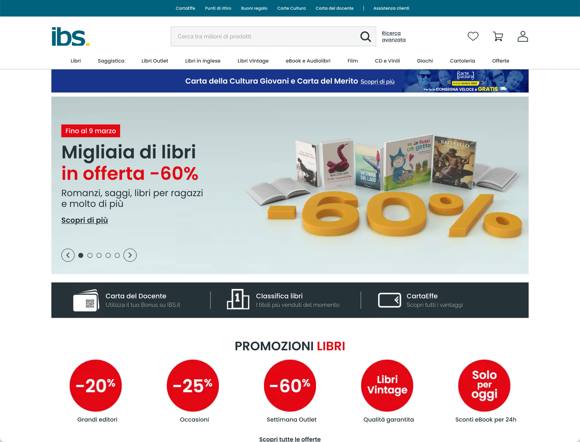

IBS è un sito di e-commerce di libri, film, musica e anche videogiochi. Presenta un'interfaccia pulita e moderna, con un design intuitivo che facilita la navigazione. La homepage è caratterizzata da un banner centrale che mette in evidenza le promozioni attuali e le nuove uscite. In alto troviamo una barra di navigazione con categorie principali come "Libri", "eBook", "Film", "Musica" e "Giochi". È presente anche una barra di ricerca per facilitare la ricerca di prodotti specifici.

La sezione dei filtri permette agli utenti di affinare la ricerca per categoria, prezzo, autore, editore e altre caratteristiche. Questo rende più semplice trovare esattamente ciò che si sta cercando.

Gli utenti possono accedere facilmente al carrello e all'area utente tramite icone situate nella parte superiore della pagina. Nell'area utente, i clienti registrati possono visualizzare la cronologia degli ordini, gestire le informazioni personali e le preferenze di pagamento.

Ogni prodotto ha una pagina dedicata con una descrizione dettagliata, immagini ad alta risoluzione, recensioni degli utenti e la possibilità di aggiungere il prodotto al carrello. Anche gli utenti non registrati possono aggiungere prodotti al carrello.

Nel footer del sito troviamo link utili alle policy aziendali, ai contatti, alle FAQ e alle informazioni su spedizioni e resi. Sono presenti anche i collegamenti ai social media di IBS.

IBS offre spedizioni internazionali, rendendo i suoi prodotti accessibili a una vasta gamma di clienti in tutto il mondo.

**The Game Collection (**[**https://www.thegamecollection.net**](https://www.thegamecollection.net)**)**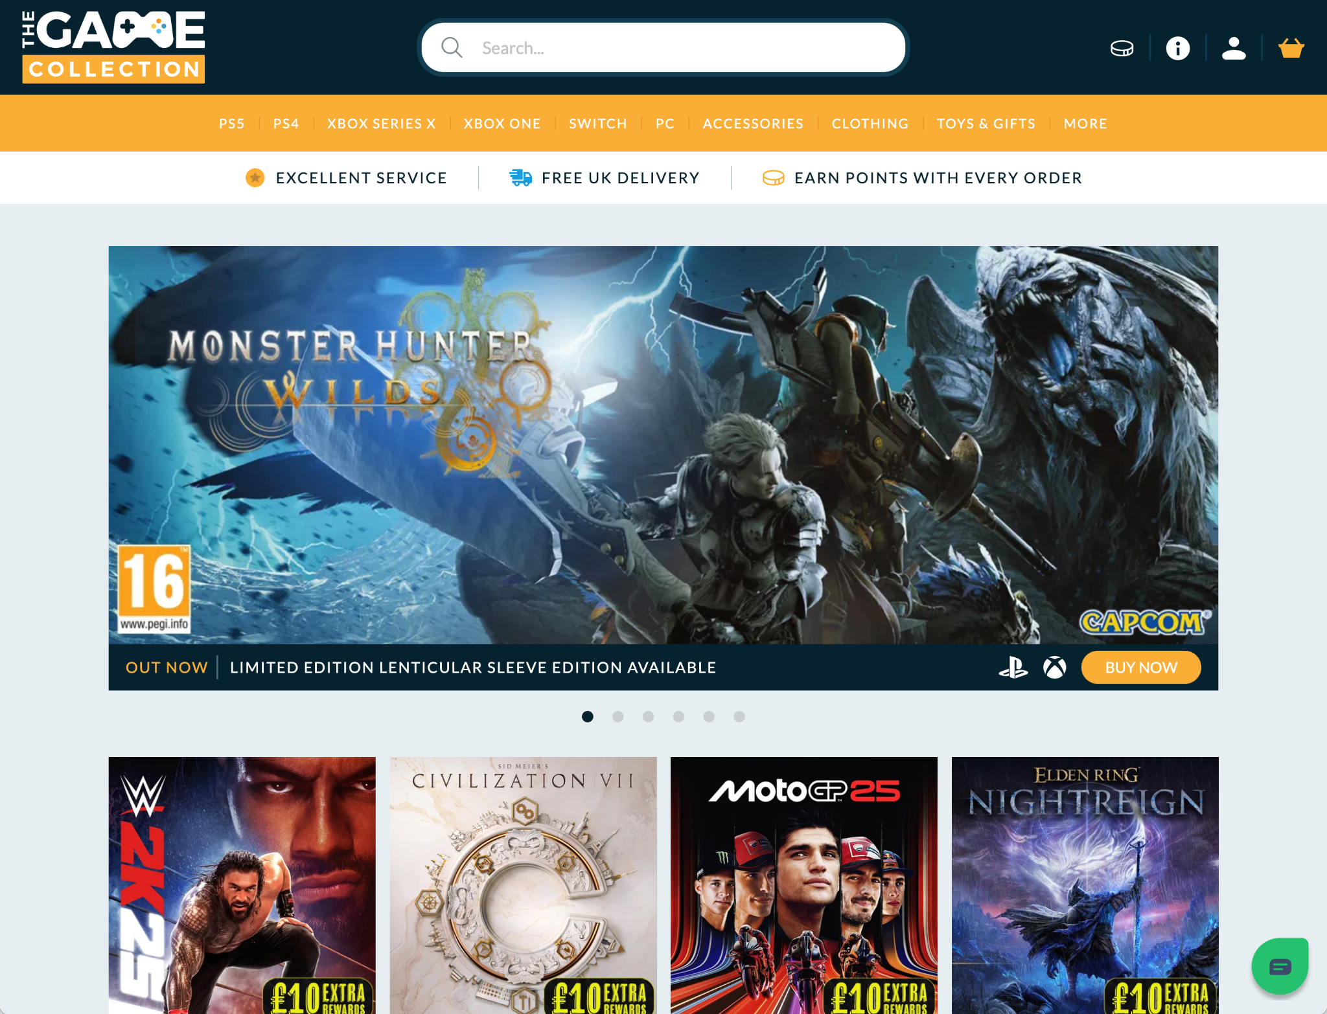

The Game Collection è un sito di e-commerce per videogiochi, console e merchandise. Presenta un'interfaccia semplice e funzionale. La homepage è caratterizzata da un banner centrale che mette in evidenza le promozioni attuali e le nuove uscite. In alto troviamo una barra di navigazione con categorie principali come "Giochi", "Console", "Accessori" e "Offerte". È presente anche una barra di ricerca per facilitare la ricerca di prodotti specifici.

La sezione dei filtri permette agli utenti di affinare la ricerca per piattaforma, genere, prezzo e altre caratteristiche. Questo rende più semplice trovare esattamente ciò che si sta cercando.

Gli utenti possono accedere facilmente al carrello e all'area utente tramite icone situate nella parte superiore della pagina. Nell'area utente, i clienti registrati possono visualizzare la cronologia degli ordini, gestire le informazioni personali e le preferenze di pagamento.

Ogni prodotto ha una pagina dedicata con una descrizione dettagliata, immagini ad alta risoluzione, recensioni degli utenti e la possibilità di aggiungere il prodotto al carrello. Anche gli utenti non registrati possono aggiungere prodotti al carrello.

Nel footer del sito troviamo link utili alle policy aziendali, ai contatti, alle FAQ e alle informazioni su spedizioni e resi. Sono presenti anche i collegamenti ai social media di The Game Collection.

# 3. Funzionalità del sito

Le funzionalità si dividono per 3 diversi livelli di utente:

* **Funzionalità visitatore (guest):**
  + visualizzare il catalogo
  + visualizzare il dettaglio di un prodotto
  + aggiungere, rimuovere o modificare le quantità di elementi dal carrello
  + registrarsi
  + loggarsi
  + ricercare videogiochi, console e accessori per specifici filtri
  + La registrazione è richiesta per la finalizzazione dell’acquisto, esplicitamente richiesta in questa fase.
* **Funzionalità utente registrato (funzionalità guest più seguenti funzionalità):**
  + finalizzare un acquisto,
  + richiede la fattura e il suo download
  + visualizzare la lista degli ordini effettuati
  + modificare le proprie informazioni personali
* **Funzionalità amministratore:**
  + Inserire, modificare, visualizzare ed eliminare articoli presenti sul sito tramite una specifica interfaccia grafica riservata all’utente amministratore.
  + Visualizzazione e gestione ordini

# 4. Utenti del sito

Nel sito web le funzionalità disponibili variano in base al livello dell'utente. Gli utenti non registrati possono esplorare il catalogo online, che comprende una vasta selezione di videogiochi per diverse piattaforme, console e accessori dedicati, utilizzando filtri specifici per trovare i prodotti più facilmente, potranno poi aggiungere e rimuovere prodotti selezionati al carrello e potranno effettuare la registrazione o l’accesso al proprio account, necessario per poter completare un acquisto.

Gli utenti che completano la registrazione o il login, oltre alle funzionalità disponibili per i visitatori, potranno finalmente finalizzare l’acquisto, procedendo con il pagamento degli articoli presenti nel carrello e scegliendo tra i metodi di spedizione disponibili, richiesta la fattura, ove viene richiesta, e visualizzare lo storico dei propri ordini. Potranno inoltre gestire i dati del proprio profilo personale, modificando le impostazioni e le informazioni dell'account.

Infine vi sono pochi utenti speciali con ruolo amministrativo, che hanno accesso a un’area riservata del sito dotata di strumenti avanzati per la gestione del catalogo e degli ordini.

# 5. Diagramma navigazionale

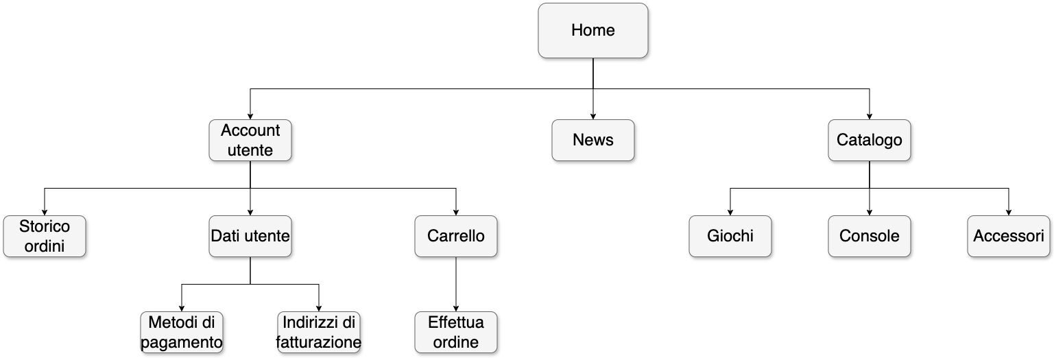

# 

# 6. La base di dati

* Prodotto
  + Attributi: ID, nome, descrizione, marchio, prezzo.
  + Relazioni: **include** (N,M) con carrello
  + Entità figlie:
    - Gioco:
      * Attributi: anno di rilascio, casa produttrice, genere, PEGI, formato
      * Relazioni: **esegue su** (N,M) con console.
    - Accessorio
      * Attributi: tipo accessorio.
      * Relazioni: **compatibile con** (N,M) con console.
    - Console
      * Attributi: supporti, retrocompatibilità, archiviazione, generazione.
      * Relazioni: **esegue su** (N,M) con gioco, **compatibile con** (N,M) con accessorio.
* Ordine
  + Attributi: ID ordine, data ordine, *quantità*, importo, IVA, totale.
  + Relazioni: **effettua** (1,N) con utente, **contiene** (1,1) con carrello, **utilizza metodo** (1,1) con metodo di pagamento, **utilizza indirizzo** (1,1) con ordine.
* Utente
  + Attributi: e-mail, nome, cognome, genere, data di nascita.
  + Relazioni: **effettua** (1,N) con ordine, **possiede metodo** (0,N) con metodo di pagamento, **possiede indirizzo** (0,N) con indirizzo di fatturazione, **vuole acquistare** (1,1) con carrello.
* Carrello
  + Attributi: e-mail, ID prodotto, quantità
  + Relazioni: **include** (N,M) con prodotto, **vuole acquistare** (1,1) con utente, **contiene** (1,1) con ordine.
* Metodo di pagamento
  + Attributi: ID metodo di pagamento, tipo, e-mail utente.
  + Relazioni: **possiede metodo** (0,N) con utente, **utilizza metodo** (1,1) con ordine.
  + Entità figlie:
    - Pagamento PayPal:
      * Attributi: e-mail PayPal.
    - Pagamento carta di credito**:**
      * Attributi: numero carta, scadenza carta, CVV.
* Indirizzo di fatturazione:
  + Attributi: ID indirizzo, paese, città, CAP, provincia, via, numero civico.
  + Relazioni: **possiede indirizzo** (0,N) con utente, **utilizza indirizzo** (1,1) con ordine.

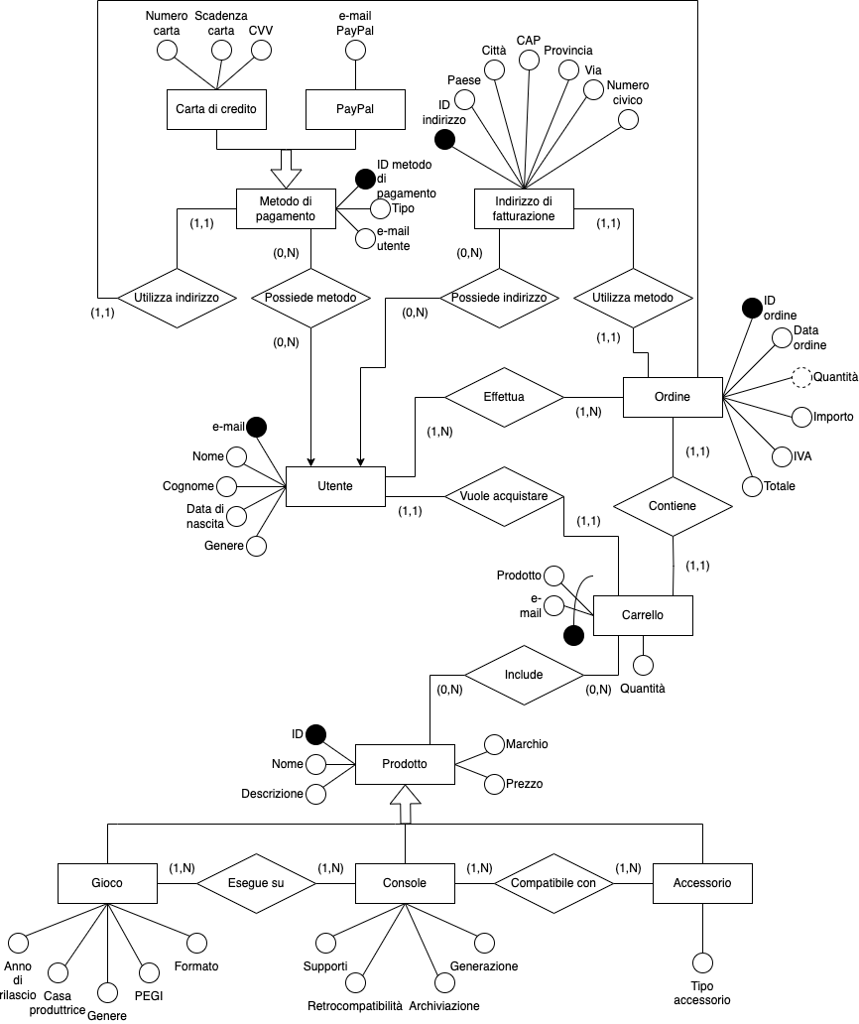

# 7. Layout

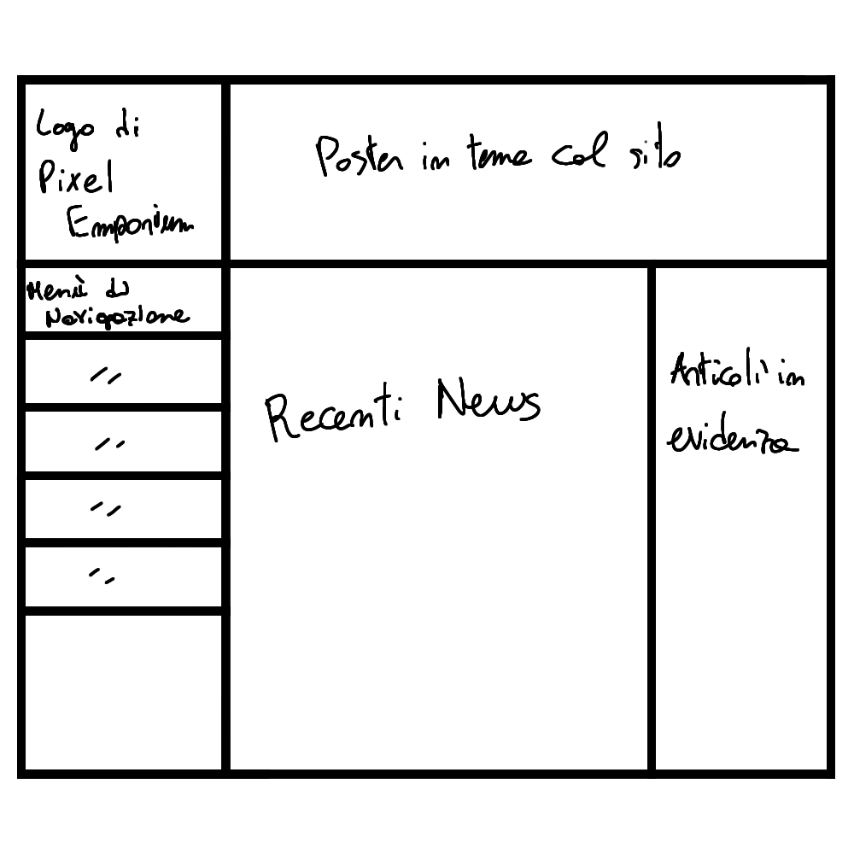

Il layout da noi scelto per il sito web avrà la forma del precedente sketch e sarà formato da 3 colonne:

1. **Colonna sinistra**: nell'angolo in alto a sinistra è posizionato il logo del sito, ben visibile per favorire il branding, seguito dal menu di navigazione, che consente un accesso rapido alle diverse sezioni del sito.
2. **Colonna centrale**: la parte centrale è dedicata alle notizie principali, evidenziando contenuti di rilievo e aggiornamenti che catturano l'attenzione dell'utente.
3. **Colonna destra**: a destra delle notizie si trovano gli articoli in evidenza, utili per approfondimenti o contenuti correlati.

Inoltre, alla destra del logo nella parte superiore, sono posizionate varie immagini che mettono in risalto giochi recenti, creando un impatto visivo immediato.

# 8. Tema

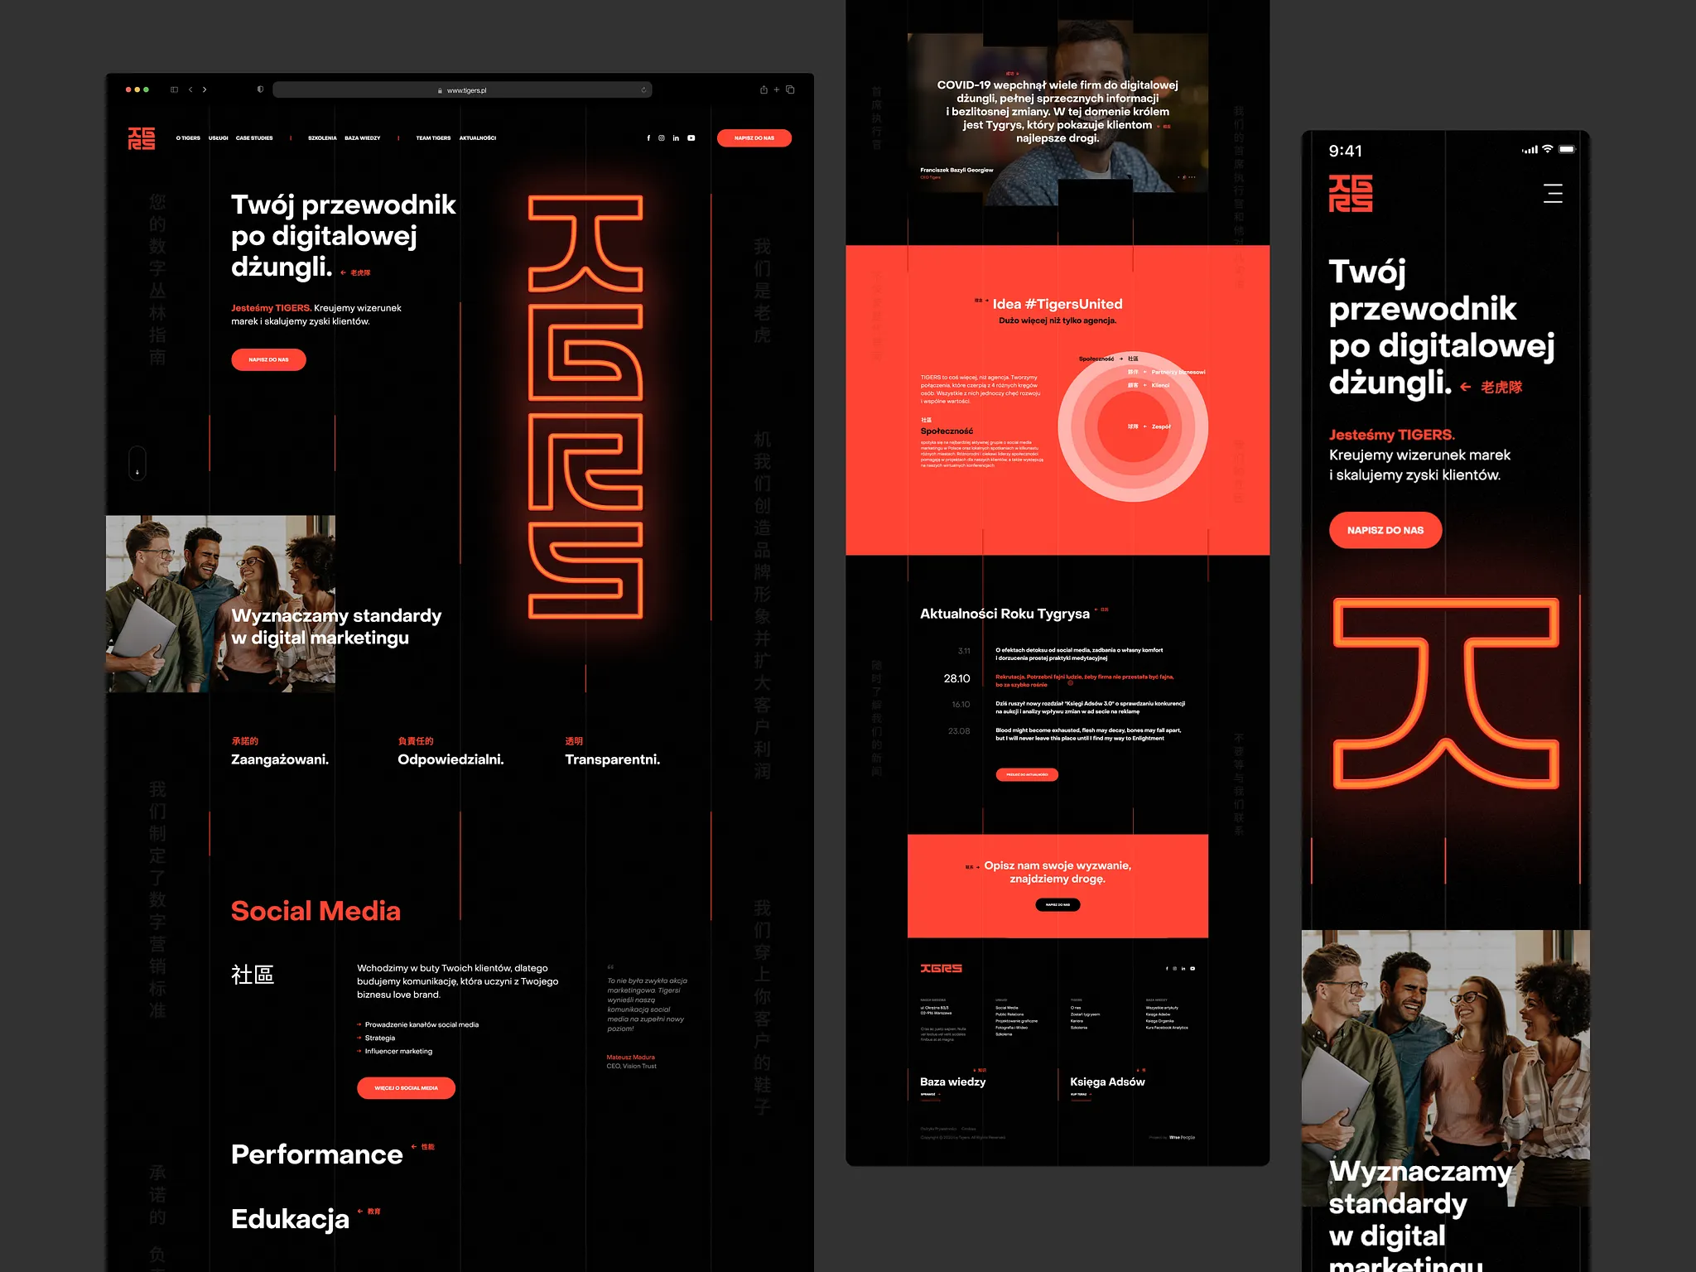

Il tema sarà molto minimalista con colori vivaci affiancati da un nero chiaro, con un design simile a quello delle città metropolitane con insegne al neon.

# 9. Scelta dei colori

Per quanto riguarda la scelta dei colori, abbiamo deciso di optare per una palette molto minimalistica e semplice, con colori che ricordano quelli dei neon.

| Colore | Codice Esadecimale |
| --- | --- |
| ██████████ | #ff0000 |
| ██████████ | #ff7c00 |
| ██████████ | #ff00ff |
| ██████████ | #00ff00 |
| ██████████ | #0000ff |
| ██████████ | #252525 |
| ██████████ | #ffffff |